乌海市外商投资企业投诉

办事指南

（征求意见稿）

2021 年 8 月

目 录
第一章 投诉工作机构 1
第二章 受理条件与要求 2
第三章 处理方式与流程 5
附件1 外商投资企业投诉流程图 8
附件 2 《外商投资企业投诉书模板》 9

第一章 投诉工作机构
根据商务部《外商投资企业投诉工作办法》（以下简称《投诉办法》）相关要求,乌海市商务局负责全市外商投资企业投诉工作,负责受理外商投资企业、外国投资者认为行政机关（包括法律、法规授权的具有管理公共事务职能的组织）及其工作人员的行政行为侵犯其合法权益,向乌海市商务局申请协调解决的行为；以及向乌海市商务局反映投资环境方面存在的问题,建议完善有关政策措施的行为。
具体处理投诉事项如下:
（一）涉及市政府有关部门,各区（开发区）人民政府（管委会）及其工作人员行政行为的；
（二）建议市政府有关部门,各区（开发区）人民政府（管委会）完善相关政策措施的;
（三）在全市范围内有重大影响,市商务局认为可以由本局处理的。
市商务局组织与外商投资有关的政策法规宣传,开展外商投资企业投诉工作培训,推广投诉事项处理经验,提出相关政策建议,督促各区（开发区）做好外商投资企业投诉工作,积极预防投诉事项的发生。
外商投资企业、外国投资者可按照《投诉办法》的相关规定,通过信函、传真和电子邮件进行投诉。
投诉机构联系方式:
电话：0473-3998698
传真：0473-3998692
邮箱：whsswjwmk@163.com
地址：乌海市滨河区市行政中心A座3楼

- 受理条件与要求

一、有关定义
（一）投诉。
一是外商投资企业、外国投资者认为行政机关（包括法律、法规授权的具有管理公共事务职能的组织）及其工作人员的行政行为侵犯其合法权益，向投诉工作机构申请协调解决的行为。
二是投诉人向投诉工作机构反映投资环境方面存在的问题，建议完善有关政策措施的行为。
（二）投诉人。
中华人民共和国境内的外商投资企业、外国投资者。
（三）被投诉人。
市政府有关部门及其工作人员；各区（各开发区）人民政府（管委会）及其工作人员；在全市范围内有重大影响，市商务局认为可以由本局处理的事项中所涉及的行政机关及其工作人员
二、投诉材料要求
投诉人提出投诉事项，应当提交书面投诉材料。投诉材料可以现场提交，也可以通过信函、传真、电子邮件、在线申请等方式提交。投诉材料应包括：
（一）投诉人的姓名或者名称、通讯地址、邮编、有关联系人和联系方式，主体资格证明材料，提出投诉的日期；
（二）被投诉人的姓名或者名称、通讯地址、邮编、有关联系人和联系方式；
（三）明确的投诉事项和投诉请求（投诉申请建议以《外商投资企业投诉书模板》进行书写）；
（四）有关事实、证据和理由，如有相关法律依据可以一并提供；
（五）是否存在《投诉办法》第十四条第（八）、（九）项所列情形的说明。投诉人反映投资环境方面存在的问题，投诉材料应当包括前款第（一）项规定的信息、投资环境方面存在的相关问题以及具体政策措施建议。
投诉材料应当用中文书写。有关证据和材料原件以外文书写的，应当提交准确、完整的中文翻译件。
投诉人可以委托他人进行投诉。投诉人委托他人进行投诉的，除上述规定的材料以外，还应当提交投诉人的身份证明、出具的授权委托书和受委托人的身份证明。授权委托书应当载明委托事项、权限和期限。
三、不予受理条件
（一）投诉主体不属于外商投资企业、外国投资者的；
（二）申请协调解决与其他自然人、法人或者其他组织之间民商事纠纷，或者不属于本办法规定的外商投资企业投诉事项范围的；
（三）不属于市商务局的投诉事项处理范围的；
（四）经通知补正后，投诉材料仍不符合要求的；
（五）投诉人伪造、变造证据或者明显缺乏事实依据的；
（六）没有新的证据或者法律依据，向市商务局重复投诉的；
（七）同一投诉事项已经由信访等部门受理或者处理终结的；
（八）同一投诉事项已经进入或者完成行政复议、诉讼等程序的。
四、受理时限
（一）投诉材料不齐全的，市商务局在收到投诉材料后 7 个工作日内一次性以《外商投资企业投诉材料补正通知书》的形式书面通知投诉人在15个工作日内予以补正；
（二）市商务局接到完整齐备的投诉材料，7 个工作日内作出是否受理的决定，符合投诉受理条件的，予以受理并向投诉人发出《外商投资企业投诉案件受理通知书》；
（三）不符合投诉受理条件的，市商务局于 7 个工作日内向投诉人发出《外商投资企业投诉案件不予受理通知书》并说明不予受理的理由；
（四）不属于市商务局受理范围的事项，可以告知投诉人向有关投诉工作机构提出投诉。

- 处理方式与流程

一、处理要求
（一）工作要求
市商务局在受理投诉后，应当与投诉人和被投诉人进行充分沟通，了解情况，依法协调处理，推动投诉事项的妥善解决。
根据投诉事项具体情况，市商务局可以组织召开会议，邀请投诉人和被投诉人共同参加，陈述意见，探讨投诉事项的解决方案。市商务局根据投诉处理工作需要，可以就专业问题听取有关专家意见。
（二）投诉人义务
市商务局进行投诉处理时，可以要求投诉人进一步说明情况、提供材料或者提供其他必要的协助，投诉人应当予以协助；可以向被投诉人了解情况，被投诉人应当予以配合。
- 处理方式
根据投诉事项情况，市商务局可以采取下列方式进行处理：
（一）推动投诉人和被投诉人达成谅解（包括达成和解协议）；
（二）与被投诉人进行协调；
（三）提交完善相关政策措施的建议；
（四）其他适当的处理方式。
投诉人和被投诉人签署和解协议的，应当写明达成和解的事项和结果。依法订立的和解协议对投诉人和被投诉人具有约束力。被投诉人不履行生效和解协议的，依据《中华人民共和国外商投资法实施条例》第四十一条的规定处理。
三、处理期限
市商务局在受理投诉之日起 60 个工作日内办结受理的投诉事项。涉及部门多、情况复杂的投诉事项，可以适当延长处理期限。
四、终结事由
有下列情况之一的，投诉处理终结：
（一）投诉工作机构依据《投诉办法》第十八条进行协调处理，投诉人同意终结的；
（二）投诉事项与事实不符的，或者投诉人拒绝提供材料导致无法查明有关事实的；
（三）投诉人的有关诉求没有法律依据的；
（四）投诉人书面撤回投诉的；
（五）投诉人不再符合投诉主体资格的；
（六）经投诉工作机构联系，投诉人连续 30 日无正当理由不参加投诉处理工作的；
（七）投诉处理期间，同一投诉事项已经由信访等部门受理或者处理终结的，以及同一投诉事项已经进入或者完成行政复议、行政诉讼等程序的，视同投诉人书面撤回投诉。
投诉处理终结后，市商务局应当在 3 个工作日内将投诉处理结果书面通知投诉人。
五、结案登记
投诉案件办结，应对协调处理的案件进行结案登记、归档，案件材料、相关工作日志和处理结果要详实完备。

附件1 外商投资企业投诉流程图
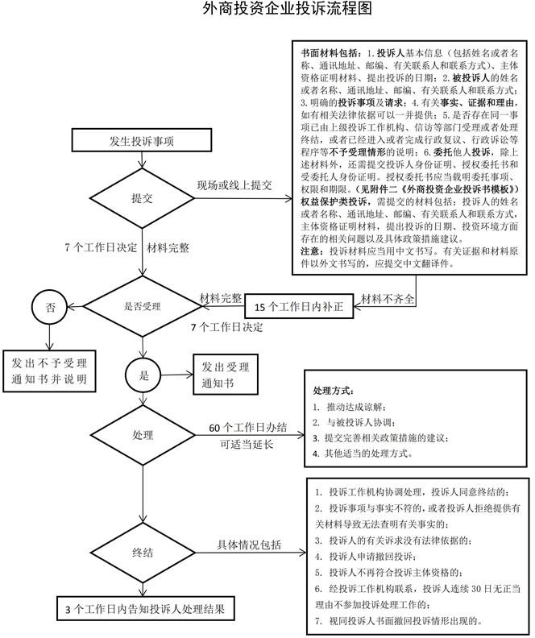

附件 2 《外商投资企业投诉书模板》
外商投资企业投诉书
投诉人：本企业或本人的信息（包括投诉人及委托代理人的姓名、国籍、单位、通讯地址、邮编、有关联系人及其中国大陆可联系的固定电话或移动电话等；如有受委托人，须出具授权委托书、受委托人身份证明及联系方式）。
被投诉人：单位名称及工作人员姓名、通讯地址、邮编、有关联系人和联系方式。
一、投诉事项及明确诉求（明确概括、合法合理）；
二、有关事实、证据和理由，如有相关法律依据可以一并提供；
三、投诉人承诺：该投诉事项此前并未经信访等部门受理或处理终结；同时，该投诉事项此前未经行政复议、行政诉讼程序。
此致
乌海市商务局
投诉人： (签名或盖章)
XXXX 年 XX 月 XX 日

附：1.投诉材料清单目录；2.副本 份。

注意事项：
1.投诉材料中应当包括投诉人的主体资格证明材料。
2.投诉书应以中文书写或打印，有关证据和材料原件以外文书写的，应当提交准确、完整的中文翻译件。
3.投诉书副本份数，应按被投诉人的单位数量提交。

